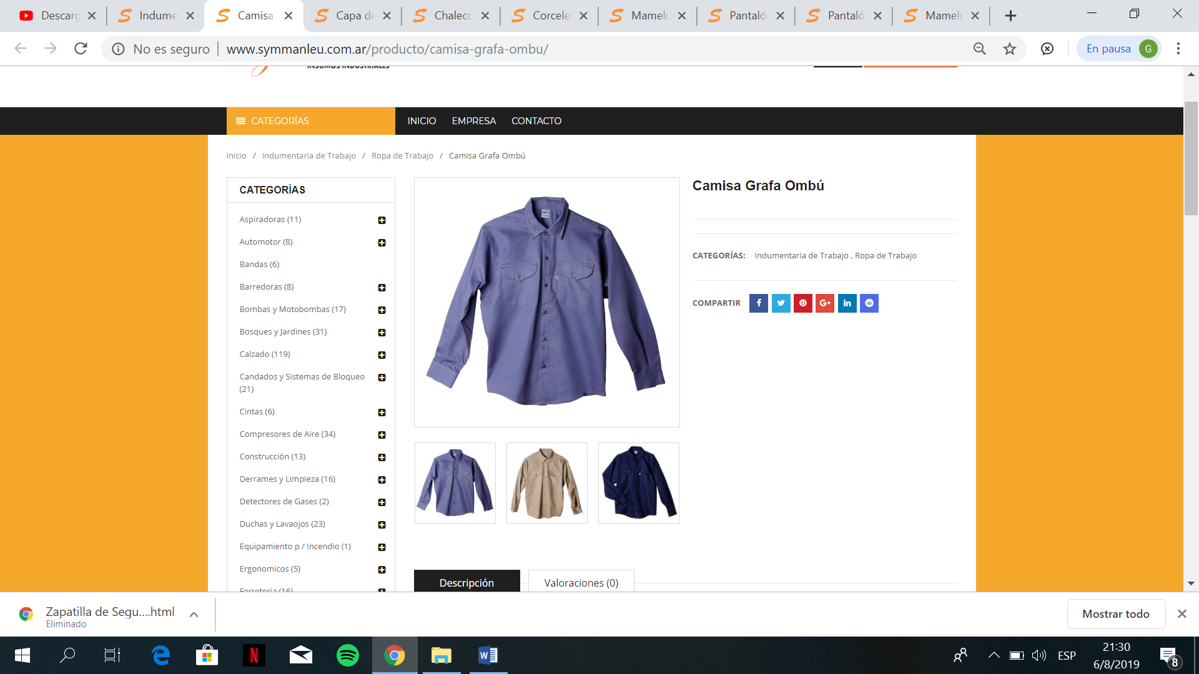

COD:700

**CAMISA GRAFA OMBU**

100 % ALGODÓN  
Sarga: Mediana  
Sarga: 190 g/m2  
Twill 2/1 S: 5,7 oz/yd2

Talles comunes y especiales

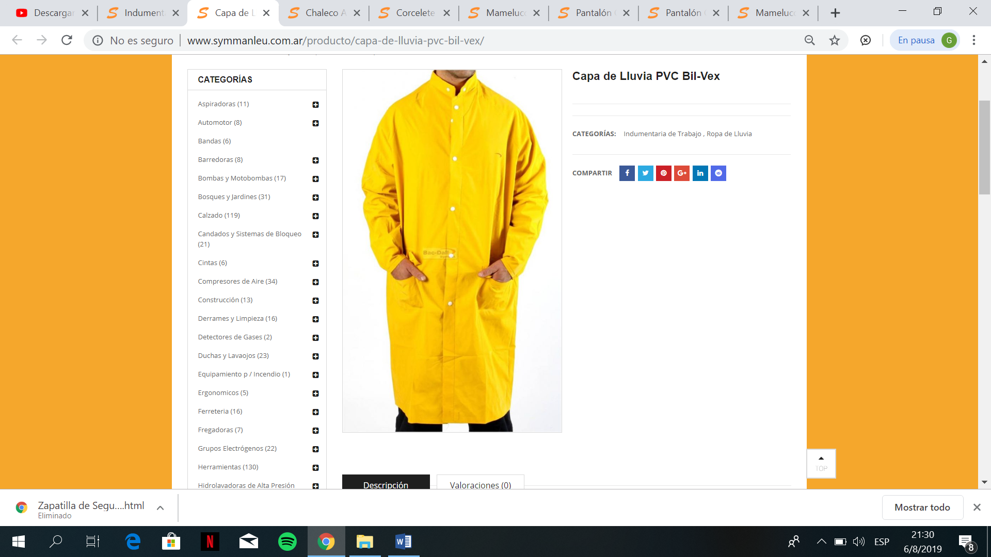

COD:701

**CAPA DE LLUVIA PVC BIL-VEX**

Características:  
Capucha desmontable. Bolsillos con tapa. Cierres con broches a presión y solapa cubrecierre. Cuello interno forrado en corderoy. Respiración en espalda y axilas. Broches de ajuste en puños. Tela PVC/Poliéster/PVC 0.32 +/- 0.02 micrones

Talles:  
M-L-XL-XXL-XXXL

Colores:  
Amarillo-Azul-Verde

Empaque:  
Caja por 25 capas.

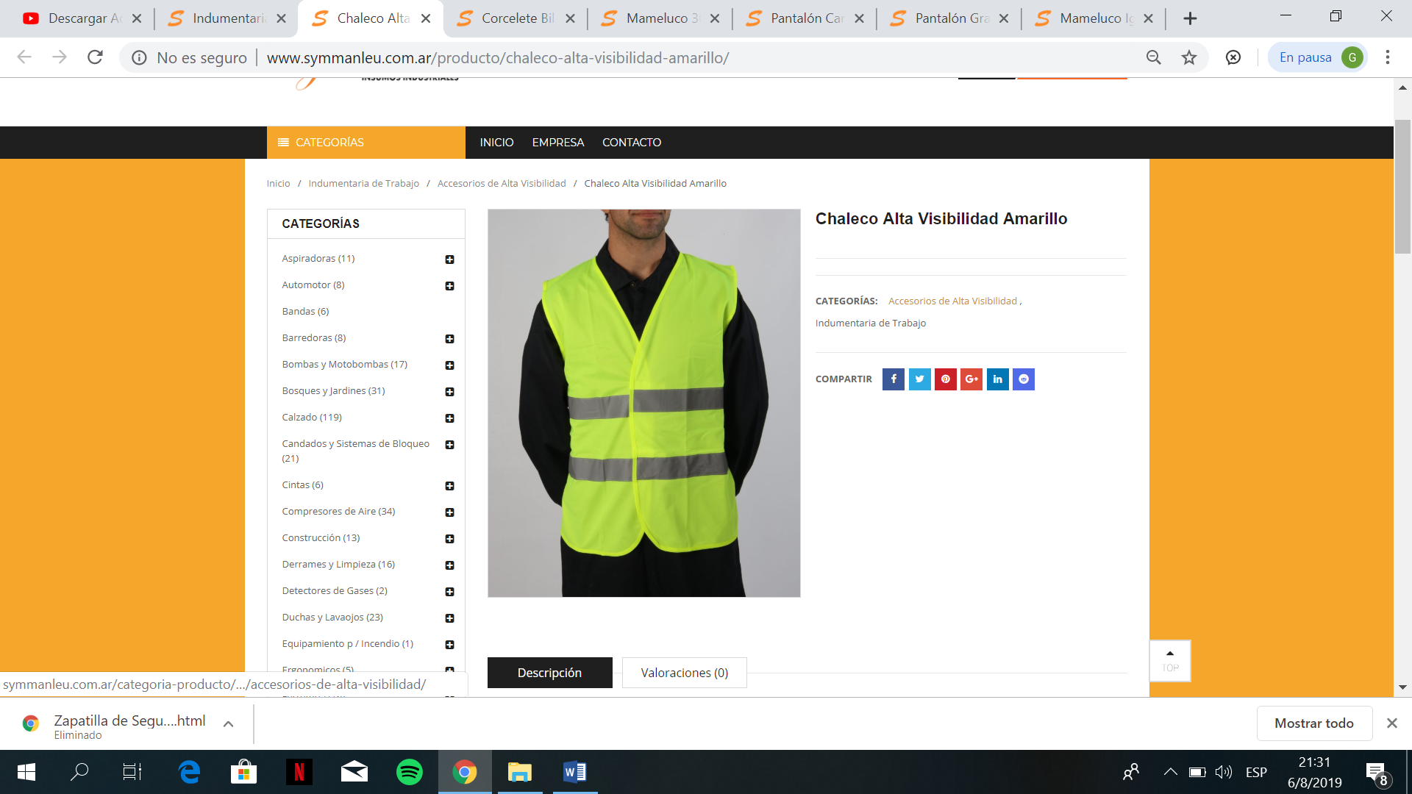

COD:702

**CHALECO ALTA VISIBILIDAD AMARILLO**

Tela 100% Poliéster vial fluo  
2 bandas reflectivas de ancho 50mm, en cumplimiento con Norma Vial.  
Ajuste regulable frontal con cierre de velcro.

**Marca**:Sin Marca

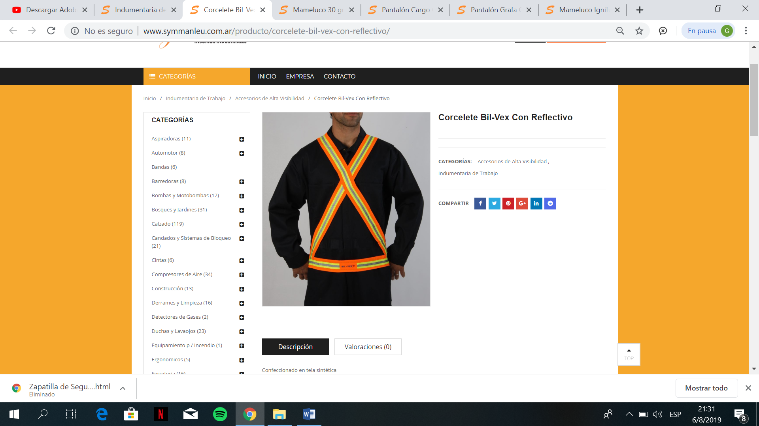

COD:703

**CORCELETE BIL-VEX CON REFLECTIVO**

Confeccionado en tela sintética  
Bandas bicolor: naranja y amarillo, con reflectivo en el medio  
Ajuste regulable en cintura con cierre de velcro

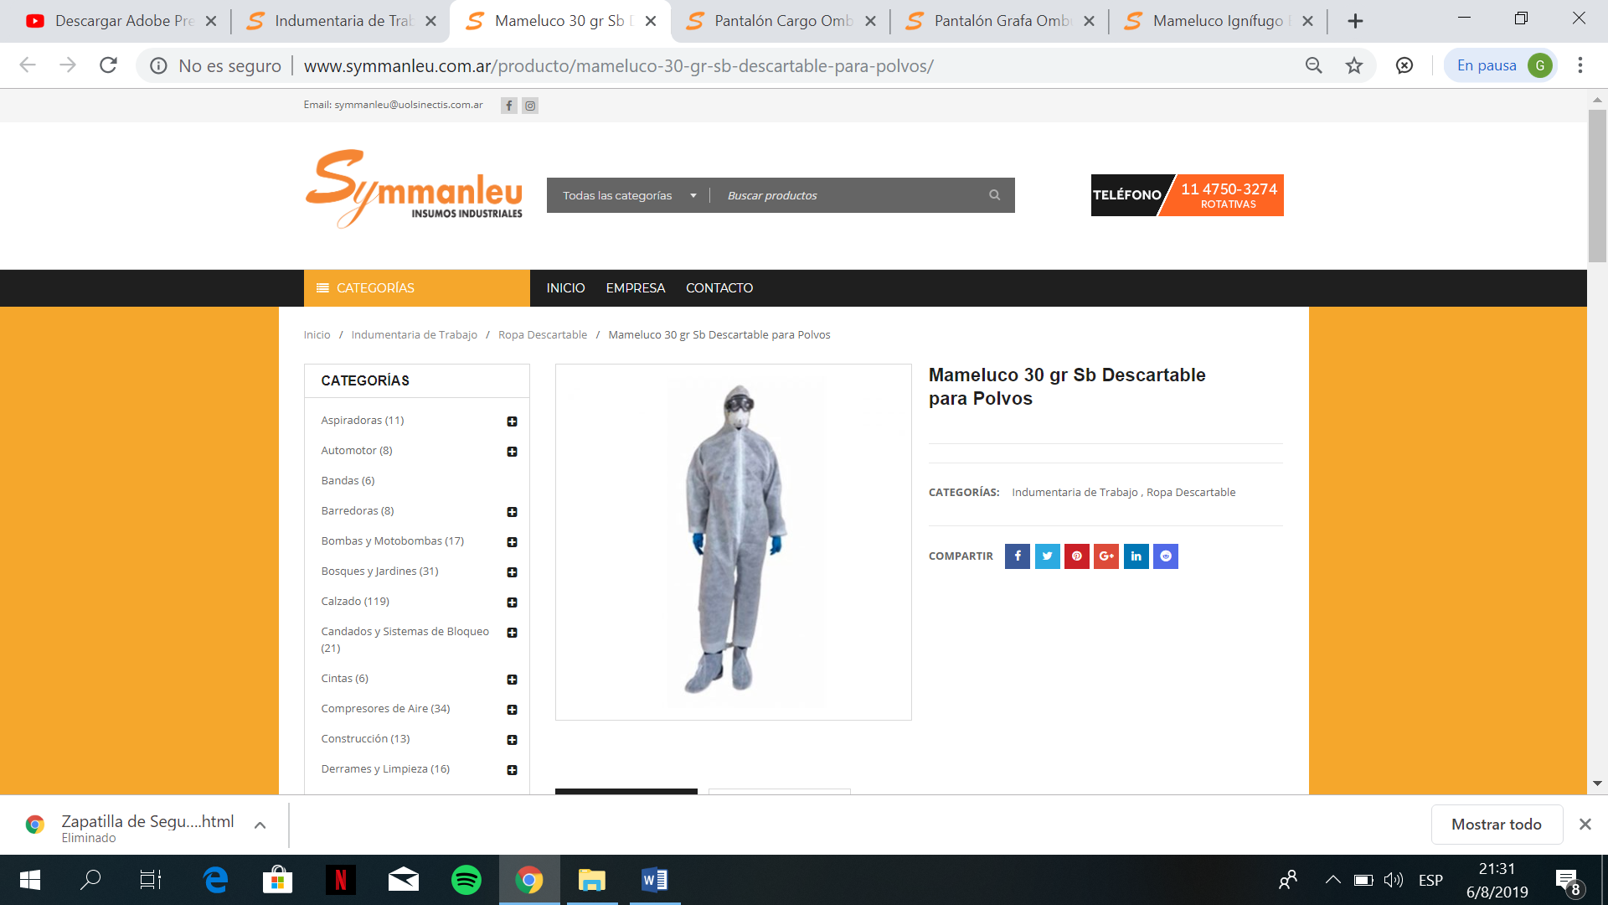

COD:704

**MAMELUCO 30GR SB DESCARTABLE PARA POLVOS**

Mameluco de Protección contra Polvos  
Tela Friselina No Tejida

**Gramaje:** 30 grs.  
Con capucha  
Puño y botamanga elastizados  
Cierre  
No genera pelusa ni hilachas libres en condiciones normales de uso  
No es tóxico, ni alérgico

**Talles:** L – XL – XXL  
**Color:** Blanco

**Marca**:Sin Marca

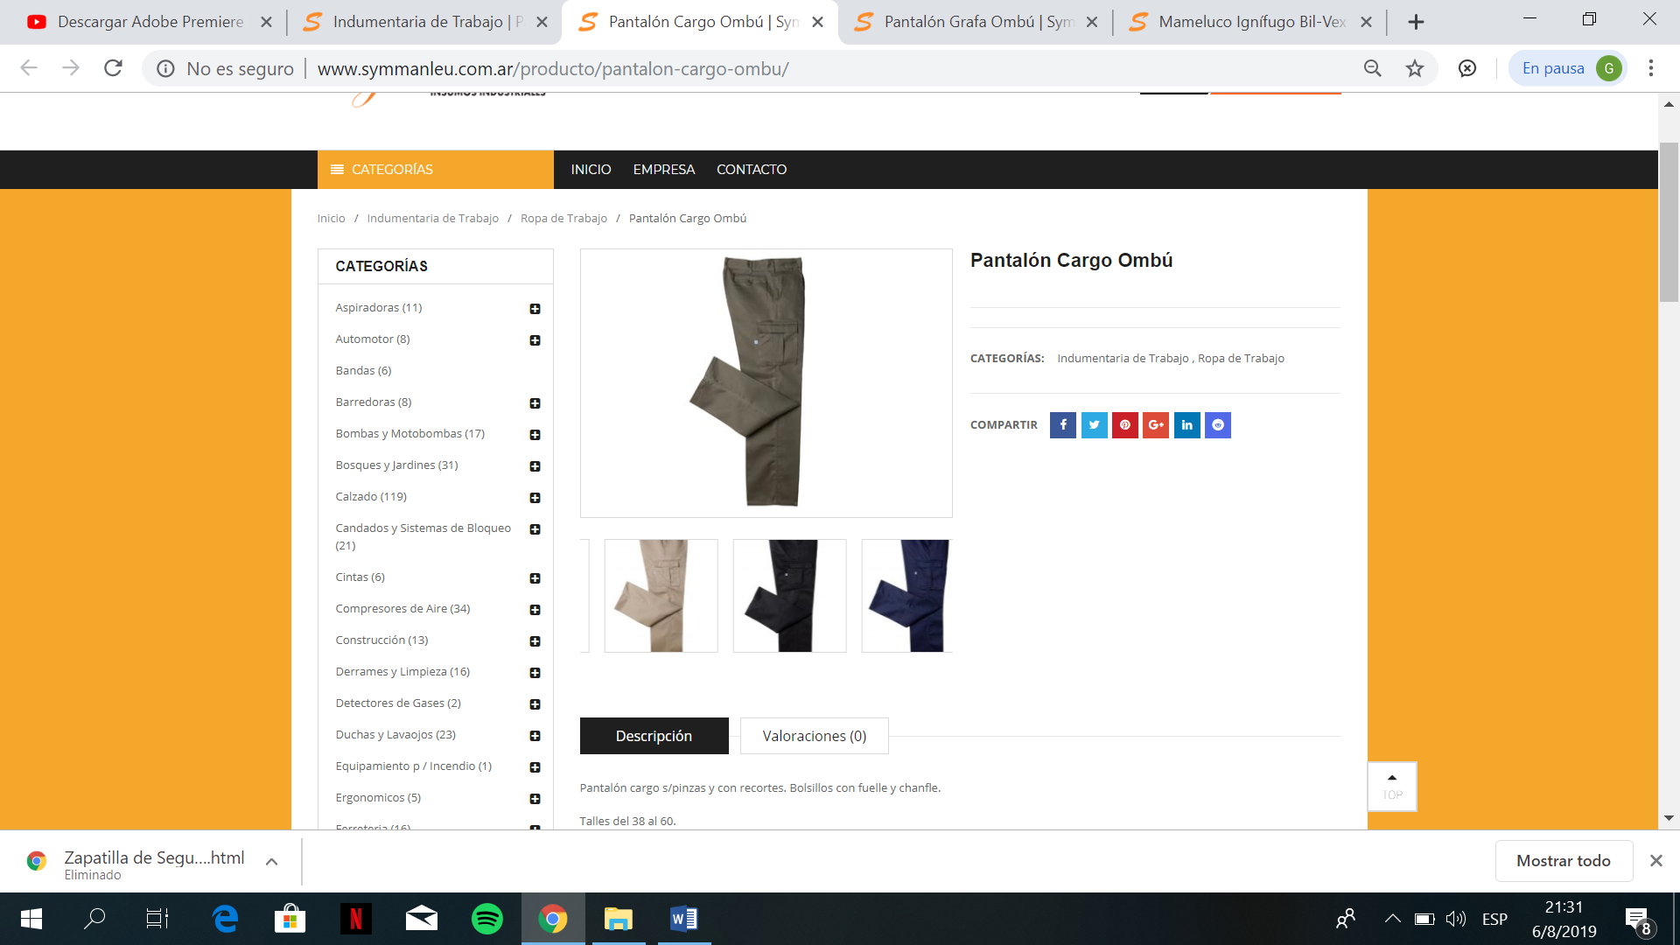

COD:705

**PANTALÓN CARGO OMBÚ**

Pantalón cargo s/pinzas y con recortes. Bolsillos con fuelle y chanfle.

Talles del 38 al 60.

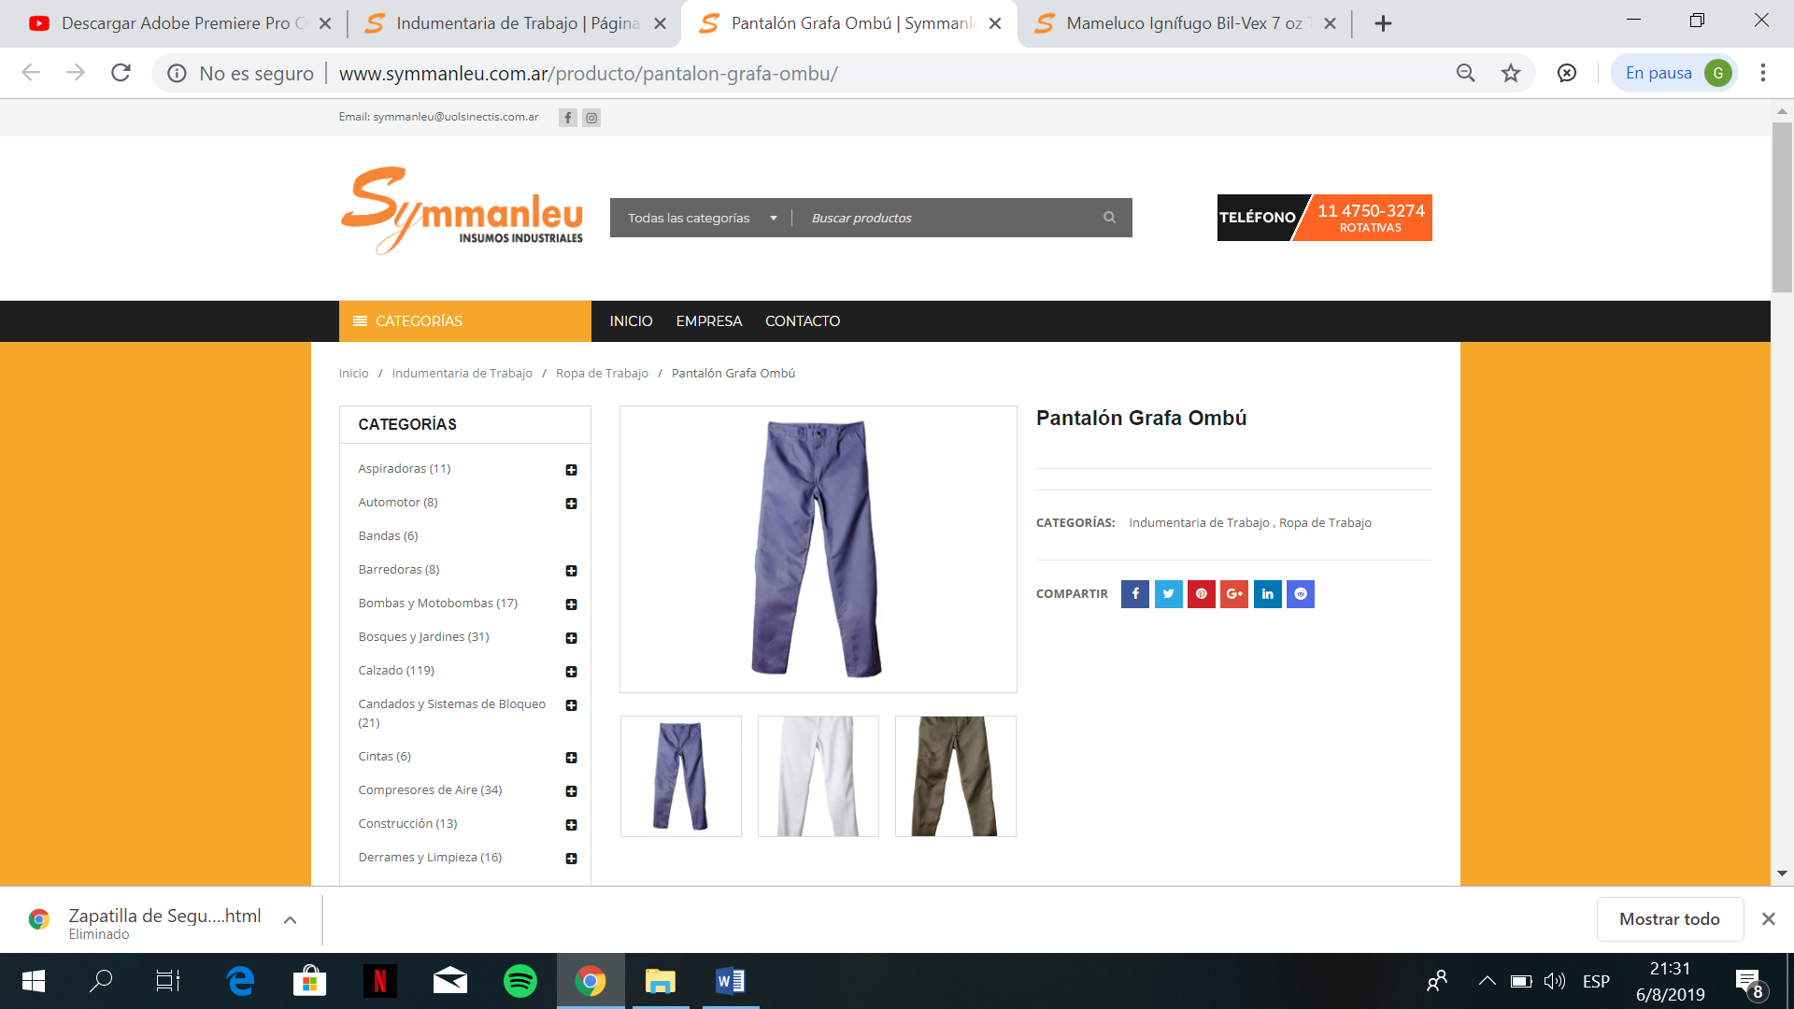

COD:706

**PANTALON GRAFA OMBÚ**

Algodón 100%.  
Tratamiento: Indanthren, y de preencogido.

Talles del 38 al 60.

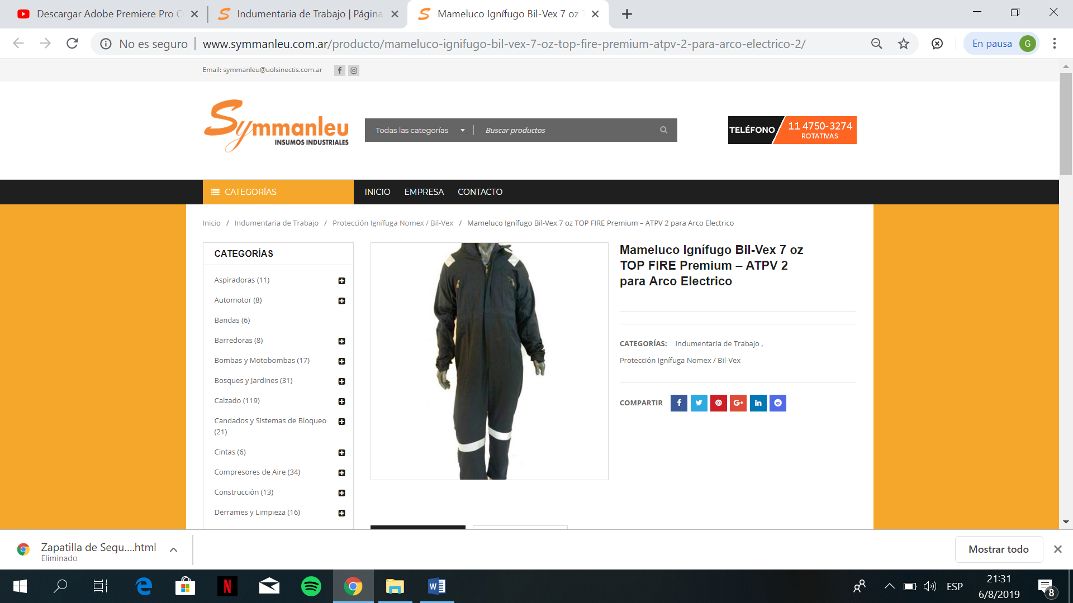

COD:707

**Mameluco Ignífugo BIL-VEX mod. TOP FIRE PREMIUM – ATPV 2 PARA ARCO ELECTRICO**

**CON PROTECCIÓN PARA ARCO ELECTRICO**

-Tela Ignífuga 7OZ **Nomex®**

-Confección en hilo retardante

-Aplicaciones en hombros y pantorrillas de reflectivos ignífugos **3M®**de 50 cm.

-Cintura Elastizada

-Puños con ajuste en velcro

-Botamangas con cierre

-Espalda Expandida

–**Nivel de Arco: ATPV 2**

-Nivel de Riesgo: NFPA 70E

Color: Azul marino(Navy)

Talle: S al 4XL

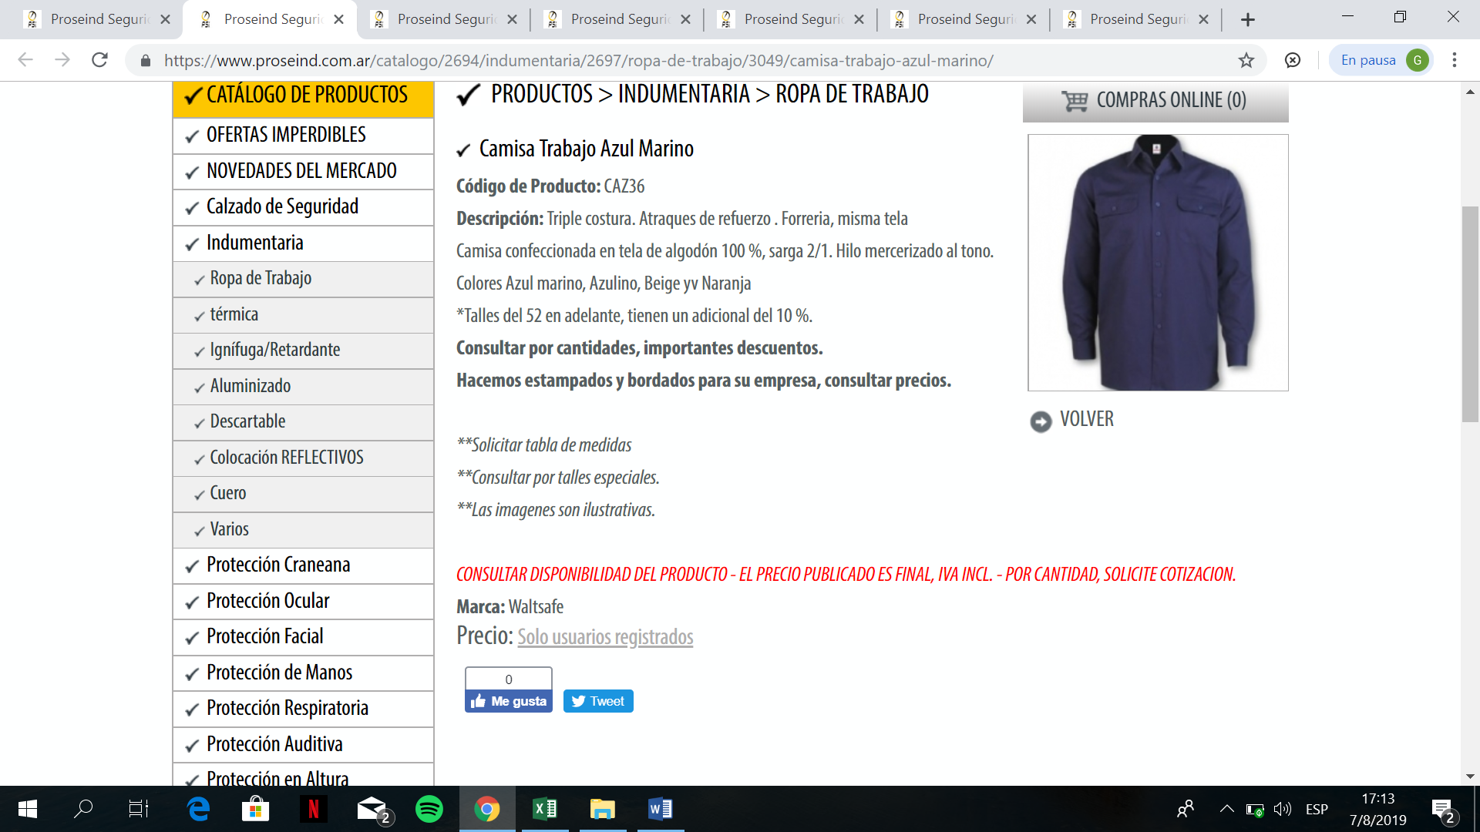

**COD:708**

**Camisa Trabajo Azul Marino**

Código de Producto: CAZ36

Descripción: Triple costura. Atraques de refuerzo . Forreria, misma tela

Camisa confeccionada en tela de algodón 100 %, sarga 2/1. Hilo mercerizado al tono.

Colores Azul marino, Azulino, Beige yv Naranja

*Talles del 52 en adelante, tienen un adicional del 10 %.

Consultar por cantidades, importantes descuentos.

Hacemos estampados y bordados para su empresa, consultar precios.

**Solicitar tabla de medidas

**Consultar por talles especiales.

**Las imagenes son ilustrativas.

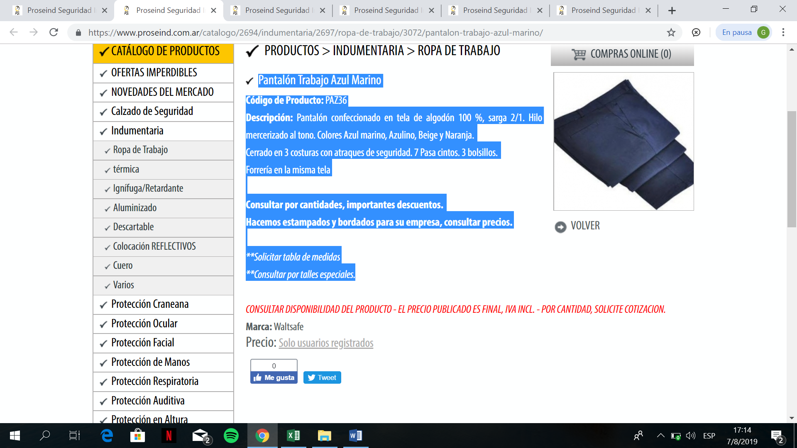

COD:709

**Pantalón Trabajo Azul Marino**

Código de Producto: PAZ36

Descripción: Pantalón confeccionado en tela de algodón 100 %, sarga 2/1. Hilo mercerizado al tono. Colores Azul marino, Azulino, Beige y Naranja.

Cerrado en 3 costuras con atraques de seguridad. 7 Pasa cintos. 3 bolsillos.

Forrería en la misma tela

Consultar por cantidades, importantes descuentos.

Hacemos estampados y bordados para su empresa, consultar precios.

**Solicitar tabla de medidas

**Consultar por talles especiales.

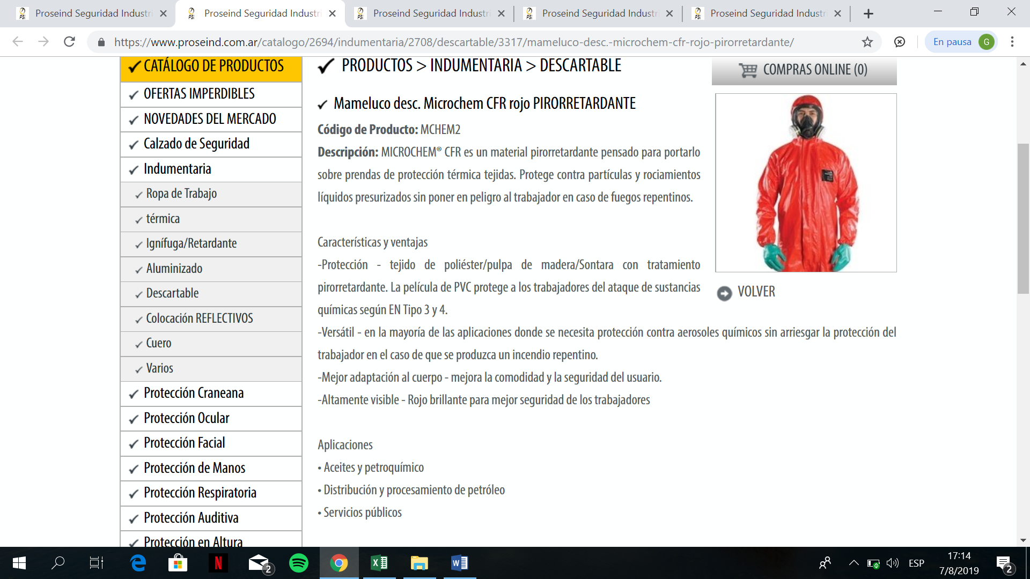

COD:710

**Mameluco desc. Microchem CFR rojo PIRORRETARDANTE**

Código de Producto: MCHEM2

Descripción: MICROCHEM® CFR es un material pirorretardante pensado para portarlo sobre prendas de protección térmica tejidas. Protege contra partículas y rociamientos líquidos presurizados sin poner en peligro al trabajador en caso de fuegos repentinos.

Características y ventajas

-Protección - tejido de poliéster/pulpa de madera/Sontara con tratamiento pirorretardante. La película de PVC protege a los trabajadores del ataque de sustancias químicas según EN Tipo 3 y 4.

-Versátil - en la mayoría de las aplicaciones donde se necesita protección contra aerosoles químicos sin arriesgar la protección del trabajador en el caso de que se produzca un incendio repentino.

-Mejor adaptación al cuerpo - mejora la comodidad y la seguridad del usuario.

-Altamente visible - Rojo brillante para mejor seguridad de los trabajadores

Aplicaciones

• Aceites y petroquímico

• Distribución y procesamiento de petróleo

• Servicios públicos

Los monos MICROCHEM® CFR cumplen con las siguientes Normas Europeas:

• Tipo 3: EN 14605, ropa impermeable a líquidos

• Tipo 4: EN 14605, ropa impermeable a aerosoles

• Tipo 5: EN ISO 13982-1 (y 2), ropa para partículas secas

• EN 14116: materiales y montajes con propagación limitada a la llama -

• EN 14126: barrera frente a agentes infecciosos.

• EN 1073-2: barrera frente a partículas radiactivas (Clase 1)

• EN 1149-5: ropa antiestática

CONSULTAR DATOS DE PROTECCION QUIMICA

CONSULTAR DISPONIBILIDAD DEL PRODUCTO - EL PRECIO PUBLICADO ES FINAL, IVA INCL. - POR CANTIDAD, SOLICITE COTIZACION.

Marca: MiCroGard

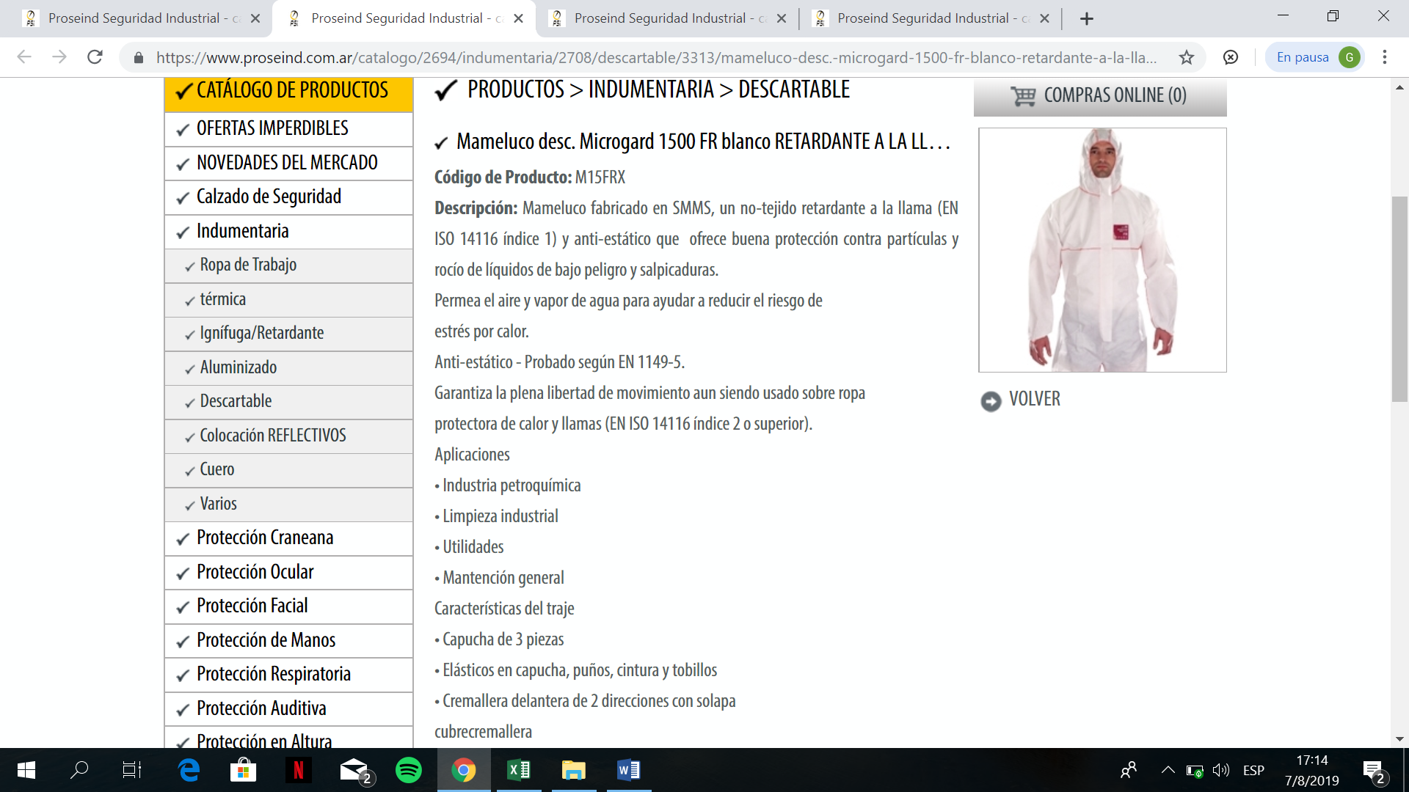

COD:711

**Mameluco desc. Microgard 1500 FR blanco RETARDANTE A LA LLAMA**

Código de Producto: M15FRX

Descripción: Mameluco fabricado en SMMS, un no-tejido retardante a la llama (EN ISO 14116 índice 1) y anti-estático que ofrece buena protección contra partículas y rocío de líquidos de bajo peligro y salpicaduras.

Permea el aire y vapor de agua para ayudar a reducir el riesgo de

estrés por calor.

Anti-estático - Probado según EN 1149-5.

Garantiza la plena libertad de movimiento aun siendo usado sobre ropa

protectora de calor y llamas (EN ISO 14116 índice 2 o superior).

Aplicaciones

• Industria petroquímica

• Limpieza industrial

• Utilidades

• Mantención general

Características del traje

• Capucha de 3 piezas

• Elásticos en capucha, puños, cintura y tobillos

• Cremallera delantera de 2 direcciones con solapa

cubrecremallera

• Sujetador de manga